主催：憲法改悪阻止各界連絡会議 ２０２３春の憲法講座━大軍拡、大増税、憲法９条改悪阻止、憲法を生かした政治を！━
戦争の危機煽る「安保三文書」を徹底批判する
～アジアと日本の平和を築く展望を何処に求めるのか～

Rep. 纐纈厚（山口大学名誉教授）
２０２3．2．25．Sat. AM10:00-12:00 会場：アルカディア市ヶ谷

【講演要旨】
- 平和憲法を破壊する行為を近々の事例としての安倍国葬や「安保三文書」など指摘すること。
- ロシアのウクライナ侵略や中国の軍拡などを口実に改憲に拍車がかけられている現状を指摘すること。
- 敵基地攻撃能力の保有、防衛費増額など軍事大国化に舵を切ろうとする防衛政策を検証すること。
- 安倍の遺訓として戦後日本政治の変革と戦前回帰に帰結する岸田政権を批判し、「軍事大国」は必然的に「貧困大国」を招来することを指摘すること。
＊時間の関係上、レジュメの全てに触れることは出来ません。要点のみ掻い摘んで話させて頂きます。

１．憲法破壊と改憲策動を受け継いだ岸田政権～「死せる安倍、岸田を走らす」～

➊安倍の〝遺訓〟としての軍事大国化構想
〇集団的自衛権行使容認と新安保法制により「戦争のできる国家日本」に変貌⇒軍事大国化の第一段階
〇「日米豪印戦略対話」（Quadrilateral Security Dialogue、通称QUAD）などインド、オーストラリアを取り込んで日本・アメリカと合わせ四カ国同盟（安倍は、これを〝ダイヤモンドセキュリティー〟と呼称⇒軍事大国化の第二段階
〇防衛費倍増や敵基地攻撃能力保持の具体化、クアッドとNATOの連携によるアジア版NATO体制の構築から将来的にはNATO＋インド太平洋同盟による対中国・対ロシア封じ込め軍事戦略の形成⇒軍事大国化の第三段階

❷日米軍事同盟を基軸とする戦争動員体制の起動
〇防衛費２％論とアメリカ国防予算の膨張⇒（日本）２０２２年度の防衛費は５兆３,４２２億円、防衛費の計上は補正予算の７７３８八億円が加算、事実上は６兆１,７４３億円に。GNP２％となれば１１兆円を軽く超す計算となる。
〇防衛省防衛研究所『２０２２年版 東アジア戦略概観』を＝中国に向けた対処力としての防衛力強化のために、防衛費の「１０兆円規模」の増額を必要とする記載➡命と暮らしを棄損する政治～＝軍事大国化は貧困大国化への道

☛アメリカは、２０２１年１２月１５日に国防権限法がアメリカ連邦議会で通過し、２０２２年会計年度（２０２１年１０月～２０２２年９月）のアメリカの国防予算は７,７７７億ドル（８８兆円）に達するとされました（『朝日新聞』２０２１年１２月１７日付）☞その後、１００兆円まで増額決定➡アメリカに従属する日本、戦争の危機を背負う日本

❸安倍政治を継承する岸田首相の「アジア版NATO」構築構想の危うさ
〇本年６月２９日、スペインで開催されたNATO首脳会合に日本の首脳として初めて出席した岸田首相は、欧州とインド太平洋の安全保障が切り離せないとの認識を示す⇒ウクライナは明日の東アジアかもしれないという強い危機感を表明。本年末までに新たな国家安全保障戦略等を策定し、日本の防衛力を５年以内に抜本的に強化計画を明らかに

〇日米同盟を新たな高みに引き上げながら、有志国・パートナーとの安全保障協力も強化。NATOは日本の重要なパートナーであり、協力の一層の強化に取り組んでいく。新時代の日NATO協力の地平を開くため、日本及びNATO間での協力文書「日本及びNATO国別パートナーシップ協力計画」（IPCP）を大幅にアップグレードする作業を加速化。

〇日本の軍事安全保障戦略が日米二カ国間からクアッド（QUAD）へと複数国間安全保障協定へ、さらにロシアのウクライナ侵攻を奇禍として、NATOへの接続を図る超多国間安全保障戦略への転換を図る⇒NATO条約の第５条には「加盟国への攻撃は全加盟国への攻撃とする」集団防衛義務が規定。日本が軍事行動の範囲が一気に拡大することに
➡アジア版NATO構築構想は多国間軍事ブロックの参入を意味

❹岸田軍拡の問題点
- 日本国憲法との関連＝何よりも非武装中立・非同盟を目途して平和憲法の基本がある、現実的には日米軍事同盟、クアッドなどにより骨抜き状態にあるが、平和憲法の原点に回帰すべきだとするのが戦後の護憲運動の目的であったはず
- 日本の無制限な軍拡を招来する可能性大＝アメリカに追随して対中包囲戦略の一翼を担おうとしている日本が、さらに対ロシア・対北朝鮮などを含めて軍事ターゲットを拡大していくことは、必然的に日本の軍事機構の肥大化を結果し、いわゆる軍事主義の台頭が必至となる。
- 日本の準NATO化を日程に挙げてきた岸田政権の防衛構想を問う➡日米同盟とNATOの連結による多国間軍事同盟路線への傾斜

２．ロシアのウクライナ侵略と自衛隊の拡充～新安保の多国化・NATO化への道～

❶ロシアのウクライナ侵略を徹底批判する
１）国連憲章違反行為であること＝ロシアのウクライナ侵略は、明らかに平和を希求する国際社会への挑戦。国連憲章の第二条四項「すべての加盟国は、その国際関係において、武力による威嚇又は武力の行動を、いかなる国の領土保全又は政治的独立に対するものも、また、国際連合の目的と両立しない他のいかなる方法によるものも慎まなければならい」の文言に抵触する。武力不行使原則であり、この原則が日本国憲法の第九条一項の「戦争放棄」と深く結び合っていること。日本国憲法の観点からしても許し難い行為である。

２）「軍事特別作戦」は侵略戦争を隠蔽する呼称であること＝戦争が国際法で許されているのは、自衛権行使としての武力発動だけである。その自衛権の発動は、他国から明白な侵略があった場合に限られている。日本では国家主権を自衛する権利は持っているが、それはあくまで非軍事的手段による自衛権の行使を求めている。それで九条の二項で「戦力不保持」を謳っている。アメリカやロシアなどんどの国では憲法で自衛戦争を容認しているが、侵略戦争を認めていないはず。
❷自衛隊軍拡の実際
〇（日本）２０２２年度の防衛費は５兆３,４２２億円、防衛費の計上は補正予算の７,７３８八億円が加算され、事実上は６兆１,７４３億円に達する。従ってGNP２％となれば１１兆円を軽く超す計算となる。
＊7防衛省防衛研究所『２０２２年版 東アジア戦略概観』を＝中国に向けた対処力としての防衛力強化のために、防衛費の「１０兆円規模」の増額を必要とする記載

〇自衛隊装備の顕著な拡充＝「いずも」の空母化、来年は「かが」にF35Bを搭載やF35Aにノルウェーのコングスベルク社が開発したJS Mミサイルを搭載。射程が500キロ「スタンド・オフ防衛能力」。敵基地攻撃の能力保有（防衛ミサイ
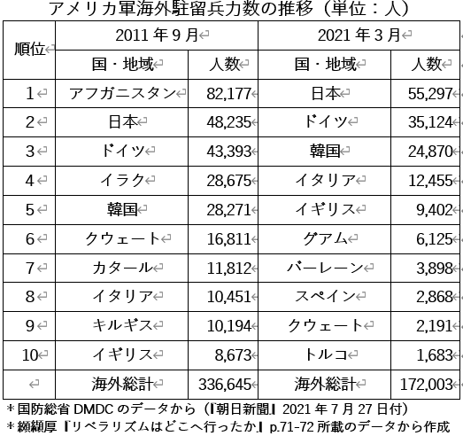
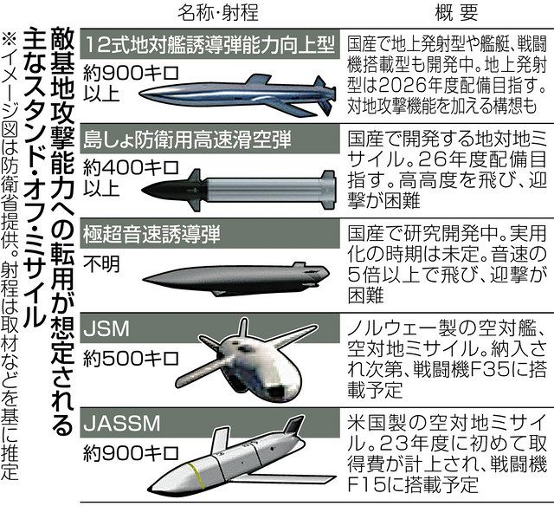
ルとして宣伝されたミサイルの位置づけが攻撃ミサイルへの変容）。憲法第９条との亀裂が決定的となり、自衛隊の基本戦略である「専守防衛」という縛りが解かれ、アメリカ＝矛、自衛隊＝盾の関係が逆転することに〇攻撃基地の拡大に拍車＝2010年代から独自の基地建設に拍車かかる。2016年、日本の西端である与那国島、続いて石垣島、種子島、宮古島、馬毛島に基地建設、レーダー＆ミサイル部隊を設置、中国軍の動きをチェック➡敵基地攻撃に導入予定のミサイルについては上の左図を参照されたい

○在日米軍兵力の増強＝世界で最も多くの米軍兵力が日本列島に展開。この１０年間に駐留米軍兵士が増加しているのは日本だけ。ドイツも日本と同様にアメリカの同盟国である韓国も削減されている（上右表参照）。➡
このことはアメリカは日本を殆ど唯一の同盟国とみなして、日本の分磁力増加と日米軍事一体化路線を構築し、日米合同軍事力によって対中国包囲戦略を貫徹しようとしていることはあきらかである。

❸自衛隊装備拡充が結果するもの
○自衛隊の最近の演習から見えてくるもの➡キーン・ソード（Keen Sword）は、2020年10月から11月にかけて実施＝コロナ禍のなかで自衛隊3万7000人、米軍9000人が参加した大演習、2021年9月～11月下旬の陸自大演習で対中国包囲戦略の前面に
☞事実上、対中国攻撃基地に（「第二次日中戦争」が起これば1,200Kmに及ぶ南西諸島が〝戦場化〟する可能性大
＊敵基地攻撃用に導入される可能性大なのは新型中距離弾道ミサイルのミサイル＝トマホーク（以下の図）

○新聞記事から：「アメリカは、（INF条約廃棄により）禁じられてきた中距離ミサイルの再開発に着手、実験成功と発表している。エスパー国防長官は、アジア太平洋地域の米軍基地に早期に廃部する考えを示している。想定敵は中国とロシアだろう、中国は「グアムキラー、空母キラーと称される中距離ミサイルを既に保有していると信じられている。その場合、有力な配備地が在日米軍基地となる可能性は高い。既にCSIC（米戦略国防研究所）のリポート（2018年5月）は『太平洋の盾：巨大なイージス駆逐艦としての日本』という表現さえ使っている。

➡ 新たな作戦計画では、小規模分散部隊を第1列島線上に配置し、敵ミサイルの射程内で戦う。配備拠点候補は12箇所で日本の対馬、馬毛島、奄美大島、沖縄本島、宮古島、石垣島、与那国島が含まれる。また、2000人規模の海兵沿岸部隊をハワイ、沖縄、グアムに展開し、対艦・対空ミサイルを装備。海兵隊は戦車も廃止して、強襲上陸作戦部隊から海空軍援護部隊に変身する予定。日本型巡航ミサイル（スタンドオフミサイル）の開発導入。現状はＰＡＣ３等のミサイル配備

〇拍車かかる攻撃ミサイル兵器の配備計画＝①Ｆ３５搭載のＪＳＭ（Joint Strike Missile）をノルウェーのコングスベルグ・ディフェンス&エアロスペースが開発中の対艦・対地巡航ミサイル実戦配備計画が進行。②アメリカ・レイセオン社製の射程900キロのＬＲＡＳＭ（Long Range Anti-Ship Missile）や統合空対地スタンドオフミサイルのＪＡＳＳＭ（Joint Air-to-Surface Standoff Missile）の導入計画。奄美大島から与那国島を結ぶ長大な自衛隊基地ネットワークの形勢が意味するところは、予定されている対艦・対地ミサイル（中距離ミサイル）に重点が置かれていることから、その目的が中国海軍を想定した通峡阻止（平時は監視、有事は阻止）に置かれている

〇攻撃型戦列を敷く＝日本政府・防衛省・自衛隊の説明する離島守備ではなく、縦深性が担保された攻撃のための戦列を構築する目的と言える。これらのミサイル攻撃の陣形に加え、水陸機動団（日本版海兵隊、2019年に開隊）が連動して、敵地攻撃の後、敵制圧部隊として進攻作戦を想定（その装備は沖縄米海兵隊と同一装備）
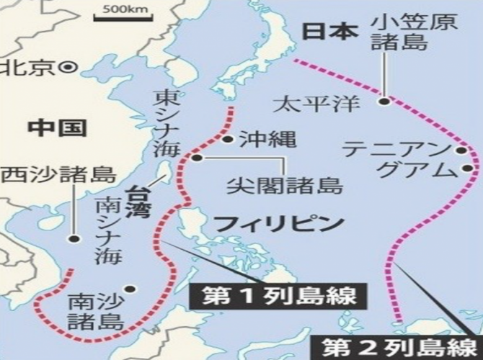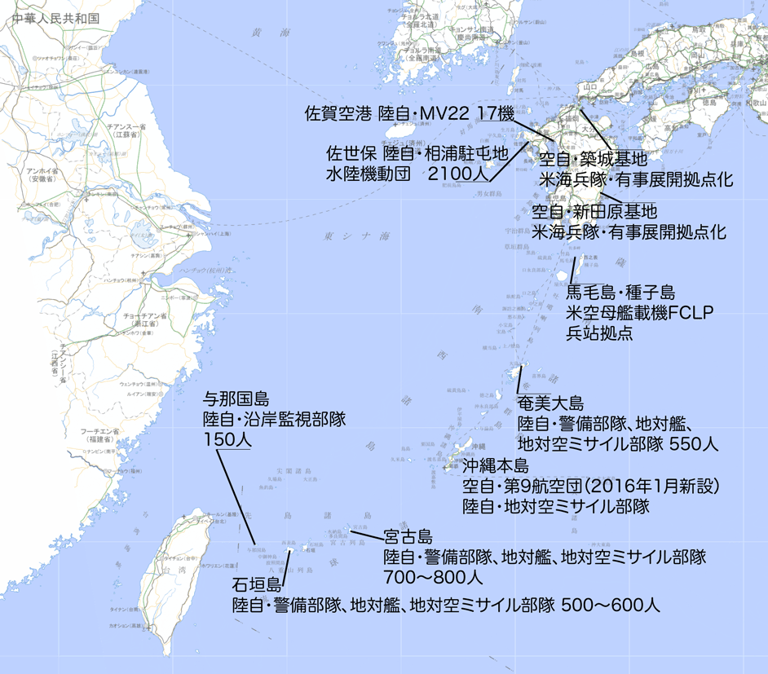
中国を包囲する日本の鎖 沖縄南西諸島に配備進行中の基地群
〇尖閣（魚釣島）問題の背景＝サンフランシスコ条約で日本は「新南諸島」、南沙諸島（スプラトリー）、西沙（パラセル）諸島も同時に放棄にアメリカからフィリピン、オランダから独立したインドネシア、フランスから独立したベトナム、イギリスから独立したマレーシアがそれぞれこの海域に進出して島を領有。中華民国は1946年から、南沙諸島で最大面積の太平島を領有、飛行場を運用
➡中国は南シナ海の北端に大陸に近い大きな海南島を領有、ここに軍事基地も建設。建国当時は海軍もなく、南シナ海（東中国海）に進出しようとしたときには岩礁しか残っておらず、2014年から7つの岩礁を埋め立て、軍事基地を建設。それが尖閣（魚釣）諸島問題の始まり。尖閣問題は日本の戦争処理過程の中で派生した歴史問題であり、海洋進出は中国だけの問題ではない

〇小麦・大豆・石油も大量に外国から輸入しており、海上交通路の確保が死活的に重要。北京や上海への物資運搬に船舶は必ず台湾海峡やスンダ海峡やマラッカ海峡などの通過を余儀なくされる。中国が海軍増強の背景
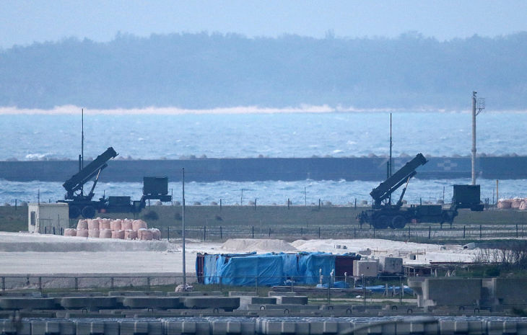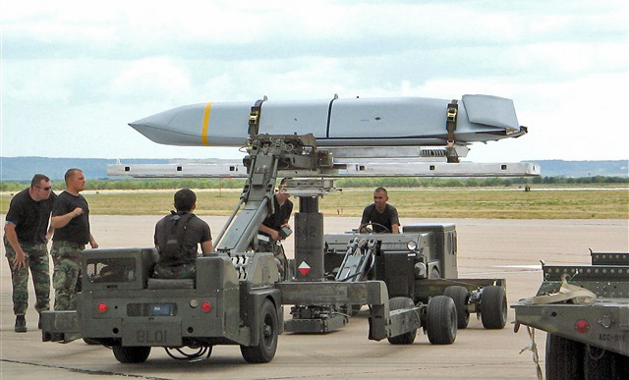
南西諸島・宮古島に配置されたPAC3 アメリカ・レイセオン社製の射程900キロのＬＲＡＳＭ

☛アメリカの最重要同盟国である日本には、在外米軍兵力33万6645人（2022.9）から17万2003人(2021.3)と約半分に削減しているなかで、2011年段階で第２位(4万8235人)から2021年段階で第１位（5万5297人）と増強している。右表で分かる通り、米軍が増えているのは唯一日本だけである。如何に日本列島の位置と役割が、アメリカ軍にとっても重要であるか示している。

☛今国会でも最大の問題が防衛費増額である。安倍維政権次第に一貫して右肩上がり、つまり安倍準軍拡路線から岸田本格軍拡路線が最大化する方向性のなかで、金額が明示されない増額要求が固められてようとしている。財政民主主義の点からも、平和主義の点からも、また平和外交の点からも大きな問題である。

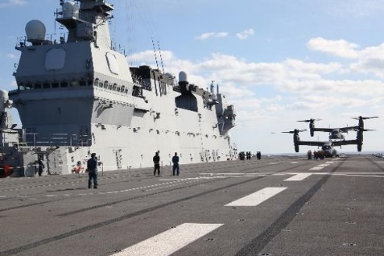
☛右図は護衛艦「かが」（＝軽空母）に着艦するアメリカ軍のオスプレイである。アメリカ軍と自衛隊の一体化を象徴するシーンである。アメリカの軍事戦略は、丁度、ロシアの侵略戦争を阻止するとの口実に現在アメリカがウクライナへの軍事支援を行ってロシアとの戦争を継続し、ロシア国家の消耗と解体を策しているように、アメリカは日本をして中国に向かわせようとしていると解することもできる。仮に中国が台湾に武力侵攻したとしても、果たしてアメリカは直接的軍事行動を採るだろうか。私たちはロシアに対しては即時停戦を徹底して呼びかけることが重要ではないか。そして、ロシアのように中国が日本に向けて戦端を開く、というプロパガンダに便乗することは現に慎む必要があるのではないか。私たちはロシアの侵略を徹底して糾弾すると同時に、ウクライナにも停戦交渉に入るようアプローチすべきではないか。

☛反撃能力保有論の非憲法性と非軍事的合理性＝敵基地攻撃能力（反撃能力）に充当される計画でラインアップされた主なスタンド・オフ・ミサイル。これにトマホーク５００発の買い入れも検討されている。これだけ多様なミサイルを買い入れる計画のなかで防衛費は膨らむばかリ。これらのミサイルで本当に日本の安全は守れるのか。むしろ相手方に脅威感と警戒感を与え、さらなる軍拡の口実を提供することになるのではないか。まさに「安全保障のジレンマ」に陥り、軍拡の連鎖を益々断ち切れなくなることは必至である。反撃能力保有は憲法違反であると同時に軍事的にも合理性を欠いたもの。一体何を根拠にして反撃を開始するのか、一体如何なる場所を反撃対象として選定するのか。

❹異様な防衛費増額
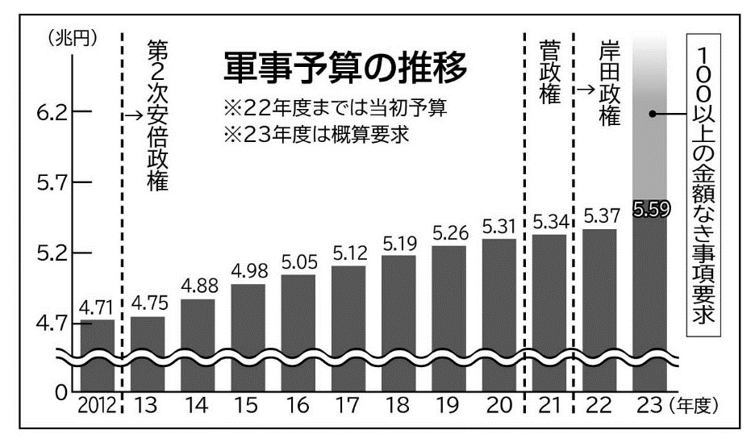
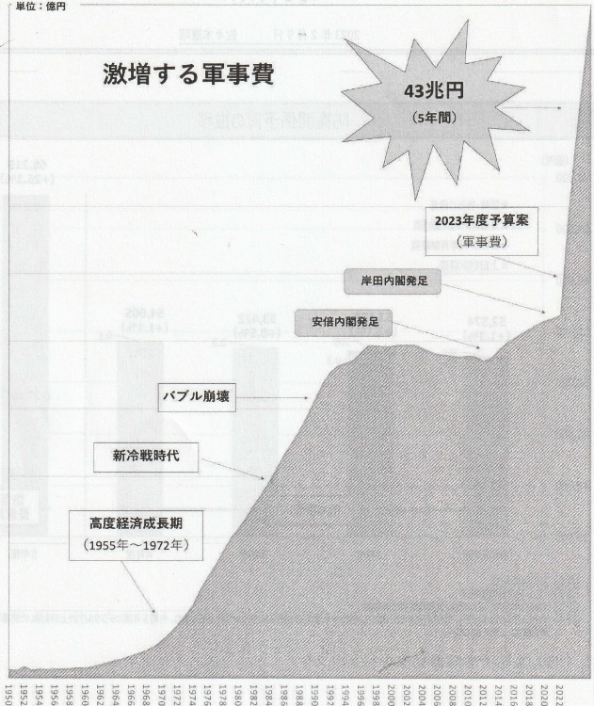
➡今後５年間で４３兆円（ローン含めた場合は６０兆円規模）。１００項目以上の事項要求の実態

➡上の表で明らかのように防衛費（＝軍事費）の伸びの急増ぶりは異様であり、日本の経済力の困窮化に拍車をかけるものである（出典：各年度予算の軍事費）。下表は、「日本のGDPと世界に占める割合」（出典：IMF統計など）だが、日本の経済力の弱化は明白。
さらに、ロシアのウクライナ侵略以降、各国の軍事費の伸び率で言うと日本が２６％でダントツのトップ。序ドイツの１７％、台湾の１４％、イギリスの１２％、アメリカの１０％、フランスと中国の７％、韓国の５％となっている（『日本経済新聞』2023年1月30日付）

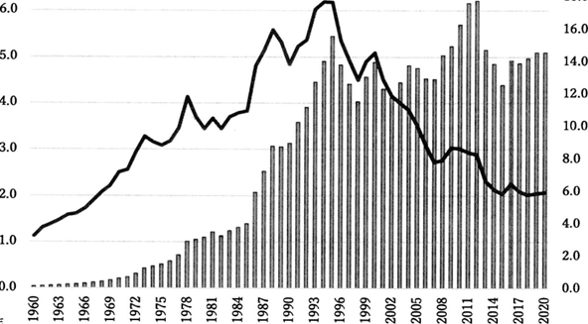
＊棒グラフ 左目盛（単位：１００兆円）
＊折れ線グラフ 右目盛（単位：％）

３．「安保三文書」を批判する～「戦争が廊下の奥に立つてゐた」～

１）偏在した国際軍事・政治の認識～対米従属文書の極み～
①「安保戦略」の核心部分＝
「Ⅳ 我が国を取り巻く安全保障環境と我が国の安全保障上の課題」の「２ インド太平洋地域における安全保障環境と課題」の「⑵中国の安全保障上の動向」の項＝「現在の中国の対外的な姿勢や軍事動向等は、我が国と国際社会の深刻な、これまでにない最大の懸念事項であり・・・、法の支配に基づく国際秩序を強化する上で、これまでにない最大の戦略的挑戦」と明記☞事実上中国を最大の仮想敵国と認定

☞「安保戦略」を大きく規定したのがアメリカの「国家安全保障戦略（NATIONAL SECURITY STERTGY）」（以下、「新米戦略」と略す）であり、それは２０２２年１０月１２日に公表された。英文で４８頁に及ぶ長文である。同文書は軍事領域に限定されず、経済・教育・技術・自然・食料など広範囲の領域が対象となっている。国力の総体が「新米戦略」の課題としている。そのなかで注目されるのは、アメリカの軍事力が前例にないほどに世界で圧倒的な優位性を確保しており、国益保護のためには躊躇なく、その力を行使するとしていることである。

☞多様な条件を留保しながらも、対中国・ロシアがアメリカの国益を侵す恐れのある時は戦争発動に訴える覚悟と用意のあることを示している。そして日本に関る記述は全体としては非常に少ないが、「インド太平洋同盟」を履行するために「日本、韓国、フィリピン、タイとの鉄壁の関係を再確認する。同時に同盟を継続していく」との強いメッセージが記述されている。

☞４８頁にわたる「新米戦略」は、特に軍事領域に限定されず、国家を構成する多領域にわたる言及がなされている。これを軍事領域に絞って言えば、多国間軍事同盟の徹底化によるアメリカの軍事的優位性のさらなる継続化である。そして、日米関係を「鉄壁の関係」（iron-clad commitments）と位置付ける。日米同盟強化に留まらず、軍事・経済・政治など多領域にわたっても一切の隙間を生じさせないことが目標とされる。☞日本の「安保戦略」は、以上で示した「新米戦略」の日本バージョンに過ぎない、と言っても過言ではない

②事実上の中国敵視論と軍事ブロックへの参入の宣言＝
☞中国は確かに、人権問題や異常気象問題など人類共通の普遍的な課題、価値観の相違などへの対応ぶりが、いわゆる西側との間に埋め難い乖離を生んでいる。共存不能との前提から対抗から対立に向かわざるを得ないのか。

☞中国は軍事的脅威か 虚構の脅威論を越えて
世界の超軍事大国はアメリカ（国防費100兆円余、世界に800ヵ所近い軍事基地・施設、日本・韓国などと軍事同盟を締結、QUADやAUKUSなど多国軍準軍事同盟を締結）☞多国間軍事同盟による軍事力による国際秩序の形成を実行⇒あらゆる国際事象を軍事力によって解決可能とするが、経済力の停滞・衰退で恒久的持続性には陰り。

☞中国はアメリカを凌駕する超経済大国☞「一帯一路」など経済力による国際秩序の形成を志向⇒個別事象では疑似軍事的対応を採用するも経済的安定が最優先する国家体質であり軍事力を前面に押し出して国際秩序を先導する戦略は採らない。従って、中国を脅威対象国とすることには数多の疑問 e.g. A２D戦略は中国の「守勢戦略」と把握すべきではないか。アメリカの対中国包囲戦略は、「攻勢戦略」ではないか。

〇中国と如何に向き合うか：ドイツのシュルツ首相、フィリピンのマルコス大統領の北京訪問と習近平国家主席との首脳会談の実施（中国の人権に懸念を表明しつつ、非軍事領域での関係強化、フィリピンは中国の海洋進出に柔軟な対応策を模索➡例え、脅威だとしても直ちに軍事的対応することの危うさを自覚

☞「安保戦略」にある「同盟国である米国や同志国等かと共に、我が国及びその周辺における有事、一方的な現状変更の試み等の発生を抑止する」（１０頁）ではなく、アメリカであれ中国であれ、同盟関係の締結によって日本の主体的かつ自立的な立場を放棄することなく、平和憲法の理念の実践・遂行に全力を挙げることが必要ではないか。中国や北朝鮮を脅威国と算定し、事実上の仮想敵国として設定することは、敢えてする脅威論のなかに国民を放り込むことで、逆に安全保障上の危険な環境に身を置くことを意味する。

☞虚構の脅威論＝（戦前）清国（「眠れる獅子」）⇒ロシア（「北方の巨熊」）⇒ソ連（「,936年危機説」）、（戦後）中国脅威論（「赤い中国」）⇒ソ連（戦前のトラウマ、北方領土問題）⇒北朝鮮（拉致事件・核兵器保有・ミサイル発射実験等）⇒中国（軍拡、海洋進出等）

２）国家総動員体制を志向していること～平時の戦時化と戦時の平時化～

〇「安保戦略」の全体を通底して窺えるのは、それが国家総動員体制の構築を念頭に据えているのではないか、という怖さである。「安保戦略」では多様な方法による安全保障の確保と言いながら、最終的には「国家安全保障の最終的な担保である防衛力の抜本的な強化」（１７頁）を謳っていることに示されるように、軍事的安全保障論を採用していることだ。
加えて第Ⅵ章の⑷「我が国を全方位でシームレスに守るための取り組みの強化」は、軍事と非軍事、有事と平時の境目が曖昧になっている現状からして、言うならば〝平時の軍事化・軍事の平時化〟が射程に据えられている。これは明らかに体制としての国家総動員体制、政治システムとしての国家総力戦の概念に通底する。

〇平時から防衛力を強化する方法として軍事面に留まらず、政治・経済・教育・技術など国家や国民の総力を挙げて防衛力を強化するという。これは戦前で言う国家総動員法体制の採用と同義である。戦争に備え、抑止力強化の名によって軍隊だけでなく、軍隊を支える国民の意識や思想をも一元的に統括される政治システムの構築が意図されている。その行きつくところは軍事国家であり、朝鮮の先軍政策と同質となる。そうした国家の構造や体質は、戦争を体験するごとに強化されていった戦前日本国家と同じ道を歩むが如くの状況である。

二点目に、「防衛三文書」自体が戦前の「日本帝国ノ国防方針」との類似性という問題である。
ここでもう一度、日露戦争後の日本に立ち戻ってみよう。当該期日本は１９０２年に日英同盟を締結し、イギリスからの軍事支援を受けてロシアとの戦争に突入した。歴史上では「戦勝国」となった日本だが、ロシアの脅威は継続されるとの判断から、対ロシア再戦を口実に猛烈な軍拡の時代に入っていく。その過程で１９０７年に国防の基本戦略を示した軍事機密文書として、「帝国国防方針」、「国防に関する兵力」、「帝国軍の用兵綱領」が策定された（以下、「国防三文書」と略す）。丁度、現在の「安保三文書」に相当する。

３）戦前の「国防三文書」（帝国国防方針」「国防に関する兵力」「帝国軍の用兵綱領」）と同質

☞「国家安全保障戦略」＝「帝国国防方針」／「国家防衛戦略」＝「国防に関する兵力」／「防衛力整備計画」＝「帝国軍の用兵綱領」

☞「帝国国防方針」（１９３６年６月８日改定）の冒頭部分は以下の通りである。
一 帝国国防ノ本義ハ建国以来ノ皇謨〔天皇が国家を統治すること〕ニ基キ常ニ大義ヲ本トシ倍々国威ヲ顕彰シ国利民福ノ増進ヲ保障スルニ在リ
二 帝国国防ノ方針ハ帝国国防ノ本義ニ基キ名実共ニ束亜ノ安定勢力タルヘキ国力殊ニ武備ヲ整へ且外交之レニ適ヒ以テ国家ノ発展ヲ確保シ一朝有事ニ際シテハ機先ヲ制シテ速ニ戦争ノ目的ヲ達成スルニ在リ（後略） ⋆下線は引用者

☞ここでは天皇制国家日本の基本外交軍事方針として国力は、すなわち軍事力であり、これを国家発展の原動力として位置付けること。そして有事となれば、先制攻撃を辞さないで戦争目的を実現するとした。この翌年の１９３７年７月７日、中国との全面戦争（盧溝橋事件）に突入したことを私たちは知っている。最初から中国とは外交交渉の選択を狭め、機会あれば軍事侵攻の機会を最大限に追及する姿勢が同文書によって明らかにされている。

☞「国防三文書」と「安保三文書」との類似性は明らかだ。明白なことは「国防三文書」によって軍事国家日本が自己規定されていったように、「安保三文書」が新軍事国家日本の創出を意図したものとする判断がそう外れたものでないことだ。軍事国家に適合する公文書を日本は改めて手元に据え置くことになったと言える。まさに平和国家の創造を目途してきた戦後日本の歩みを大きく変節させるものであることは確かであろう。

☞帝国国防方針」は国家目標と国家戦略、また導かれる国防目的と国防方針、仮想敵国と情勢判断、所要軍備などについて記され、「安保戦略」に該当する。「国防に関する兵力」は、所要兵力、即ち軍事政策の具体的な目標としての師団数、軍艦数などの数値目標が定められている。現在の「防衛戦略」に該当する。「帝国軍の用兵綱領」は、日本の軍事ドクトリンと仮想敵国に対する個々の作戦計画大綱が記されている。現在の「整備計画」に該当する。

４）統合司令部設置が明示されたこと～米軍連携と三自衛隊の一元的作戦立案指揮機能～
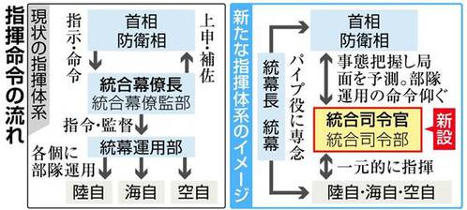
☞自衛隊組織のなかに統合司令部と名乗る、言うならば戦後版参謀本部あるいは大本営が設置されることだ。戦争国家日本の創出と表裏一体の関係に。「防衛戦略」の第Ⅴ章「将来の自衛隊の在り方」の第2項「自衛隊の体制整備の考え方」に明記された「統合運用の実行性を強化するため、既存組織の見直しにより、陸海空自衛隊の一元的な指揮を行い得る常設の統合司令部を創設する。また、統合運用に資する装備体系の検討を進める」（２３頁）の件である。ここに驚くべき自衛隊組織の改組が予定されている。〔図表参照〕
三自衛隊を統一的に指揮運用する統合司令部（統合司令官）の設置が登場する。

☞戦前日本軍組織に準えて言えば、参謀本部及び参謀総長の復活とも言える。参謀本部は陸軍組織の作戦指導及び立案が任務だった。アジア太平洋戦争時には陸海軍を跨ぐ組織として大本営が組織されたが、事実上統合司令部は戦時を想定した場合には大本営的な組織となる。
現在、自衛隊には三自衛隊を跨ぐ統合幕僚長が存在するが、恐らくその役割が総理大臣・防衛大臣との連絡役に特化し、米軍との連携を徹底するために統合司令部機能を確保し、統合司令官がアメリカの野戦指揮官との一体となって作戦指導を果たす任務を担おうとする役割分担が明確化されることに。
それは統合司令官が軍事に専念し、統合幕僚監部が政治との調整を図る意味で戦前の事例に従えば、統合司令官が陸軍の参謀総長と海軍の軍令部総長、統合幕僚長が陸軍大臣と海軍大臣を合わせた役割を担う。
戦前においては、こうして軍事と政治が分立し、参謀本部と軍令部とが政治の関与を排除し、逆に武力を背景に政治に介入し、軍事的政治集団として「軍部」を形成し、戦争へと誘導していった歴史を想起せざるを得ない

☞陸上自衛隊には五個方面隊が存在する。方面隊司令は各々独立した立場に置かれていたが、現在は五個方面隊を一括統制する総隊司令が設置されている。さらに三自衛隊の統合作戦指揮権を保持する統合司令官を設置することで、アメリカとの共同作戦の円滑化と、作戦指揮と立案の権限を統合司令官の下に集中させるのが目的である。恐らく総隊司令も統合司令官に吸収されることになろう。
自衛隊組織改編の前例として、２０１５年２月２２日の防衛省設置法改正があった。改正されたのは同法第１２条だが、旧法は文官である防衛大臣を補佐する背広組（文官）と制服組（武官）との役割において文官優位性を明確にした法律であった。しかし、改正によって文官と武官の位置関係を平等化したのである。事実上の文官優位性の解除である。日本の文民統制は、事実上は「文官統制」と言われてきたが、それ以来、制服のトップである統合幕僚長と、防衛行政のトップである防衛大臣の権限を対等としたのである。私はそれを文民統制システムの解体として批判してきた。まさに自衛隊は戦争を可能とする組織に変貌しつつある。その内実については引き続き注視する必要があろう。
統合司令官の位置は、参謀総長と軍令部総長を一体化した職位 統帥権独立と同質の試みひｂ

５．自立した外交防衛政策のための提言～非武装・非同盟政策の実現を求めて～

❶憲法平和主義で現状変革と非武装の徹底追及：一方的非武装化構想（unilateral disarmament)⇒一国的イニシアティブを潰すのに、それを多国間に広げるという手法、５０年代のイギリスの核軍縮のためのキャンペーン（CND)はイギリスの一方的核非武装を要求➡アジア隣人との連帯と共同行動の実現の一つの方法として、東アジア非武装地域化・アジア非核地帯化➡交流の一層の活発化不可欠：纐纈は中国（北京大学、西南大学、西安交通、・南開大学、東北大学等の各大学、復旦大学等）、韓国（高麗大学、韓国外国語大学、壇国大学等）、台湾（淡江大学、台湾大学、国立政治大学、世新大学等）多くの大学で講演や講義を担当し、多くの研究者や学生と交流を続け、相互平和共存の必要性を訴えている）

❷グローバル社会の非軍事化の提唱：アメリカの覇権原理を物理的に支える核戦力を無化する。さらに高度戦力を抑制していく（基地撤去、米軍撤退、軍縮などで）、より具体的にはABM条約（弾道弾迎撃ミサイルの制限に関する米ソ条約、1972-2001年）の復活や新INF条約の締結を提唱していく➡先んじて東アジア地域の非武装・非核化構想の提唱を！

❸抑止力論が幻想であることの普及と徹底：アメリカ側に立って、「敵地攻撃能力」を備えて敵を「抑止」する、そのため南西諸島を最前線化（＊2022.9「与那国町危機事象対策交付金条例」＝「島追い出し」と島の要塞化の一環）
➡非武装平和主義は軍隊がないというだけでなくて、非武装・非暴力の原則は、ジェンダー関係も、都市と農村の関係も、資本と労働の関係も関連してくる。社会的なプロセス、思想的なプロセス、文化的なプロセスにおいて非武装を実現する。抑圧的な権力関係を減らし、無くす方向に変えていくプロセスに繋がる。非武装政策とは、国家の枠組みを超える政策。これを実現するためには、その主体たる民衆こそ変革主体であることの自覚と位置づけが不可欠

➡既存の「国民国家」を越えていくこと。その先鞭としてアジア民衆による共同行動を通じて国家の敷居を低くくし、その向こうに国家に代わるアジア共同体を構築していくこと。そのためにこそ、国家暴力の物理的基盤である軍隊・軍事力を解体し、その存在を規定する国家安全保障論を打ち破り、国家が独占する暴力から解放されることが不可欠（＝国家非武装こそアジア民衆連帯の前提ではないか）

❹「敵を持たない安全保障」論はあり得るか：非武装・非同盟という選択
〇隣国に脅威を与えない軍事力という立論は成立するのか（エゴン・バール（Egon Karlheinz Bahr、1922 - 2015）などが説く「構造的攻撃不能性」を如何に受け止め、政策化するのか、出来るのかが現在焦眉の安全保障論として議論が進められている）。そこでは抑止論を超える意味で「脱抑止論」が期待される

❺「いのちの安全保障論」の提唱と実践：戦争は差別と貧困を最大化する～
〇軍事的安全保障論から人間的安全保障論へ＝国家防衛から人間防衛へ、侵略されることへの警戒よりも、非軍事的な方法による侵略されない国と社会の建設を（日本国憲法がその方途を教えている）。「攻められた時、銃を取るのか、採らないか」を考える前に「攻められに国」＝平和大国日本の形成を。同時に迫られても戦えない人が数多存在することを想起すべし。皆が武器を持てる健常者ではない。武器を持てる人と持てない人の、もうひとつの差別が起こる（ドイツの「T４計画」を想起（健常と障害）。☞参考：安積遊歩『このからだが平和をつくる 』（大月書店、2022）は障害者の視点からみた平和認識⇒私たちの目線を何処に置くのかが問われもしている。同時にサーイーババ（Sathya Sai Baba）が説いた〝HELP EVER HURT NEVER〟（常に助け合い、決して傷つけ合わない）の思想と精神を育むことも！
【こうけつ・あつし】
〔略歴〕1951年岐阜県生れ。一橋大学大学院社会学研究科博士課程修了。現在、明治大学国際武器移転史研究所客員研究員、前明治大学特任教授（2021年3月迄）、前山口大学理事兼副学長、山口大学名誉教授、政治学博士。近現代日本政治史・現代政治・安全保障論、対アジア関係史専攻。東亜歴史文化学会会長、植民地文化学会代表理事。共同テーブル発起人、全国革新懇代表世話人。〔単著〕日本：『総力戦体制研究』（三一書房、1981、社会評論社より復刻版、2010、再復刻版、2018）、『近代日本の政軍関係』（大学教育社、1987）、『防諜政策と民衆』（昭和出版、1991）、『現代政治の課題』（北樹出版、1994）、『日本海軍の終戦工作』（中央公論社・新書、1996）、『日本陸軍の総力戦政策』（大学教育出版、1999）、『侵略戦争－歴史事実と歴史認識』（筑摩書房・新書、1999）、『文民統制－自衛隊はどこへ行くのか』（岩波書店、2005）、『近代日本政軍関係の研究』（岩波書店、2005）、『検証・新ガイドライン安保体制』（インパクト出版会、1998）、『周辺事態法』（社会評論社、2000）、『有事法制とは何か』（インパクト出版会、2000）、『有事法の罠にだまされるな！』（凱風社、2002）、『有事体制論』（インパクト出版会、2002）、『憲法９条と日本の臨戦体制』（凱風社、2006）、『戦争と平和の政治学』（北樹出版、2006）、『「聖断」虚構と昭和天皇』（新日本出版社、2006）、『監視社会の未来』（小学館、2007）、『憲兵政治』（新日本出版社、2008）、『私たちの戦争責任』(凱風社、2009) 、『田中義一－総力戦国家の先導者』（芙蓉書房出版、2009）、『「日本は支那をみくびりたり」－日中戦争とは何だったのか』（同時代社、2009）、『侵略戦争と総力戦』（社会評論社、2011）、『領土問題と歴史認識－なぜ、日中韓は手をつなげないのか』スペ-ス伽耶、2012）、『日本降伏』（日本評論社、2013）、『日本はなぜ戦争をやめられなかったか』（社会評論社、2013）、『反〈安倍式積極的平和主義〉論』（凱風社、2014）、『集団的自衛権容認の深層』（日本評論社、2014）、『暴走する自衛隊』（筑摩書房・新書、2016）、『逆走する安倍政治』（日本評論社、2016）、『権力者たちの罠』（社会評論社、2017）、『近代政治史研究の諸相』（明治大学出版会、2019）、『崩れゆく文民統制』（録風出版、2019）、『講演録集 重い扉の向こうに 歴史和解と戦前回帰の相克』（同、2020）、『戦争と敗北』（新日本出版社、2019）、『戦争と弾圧』（同、2020）等多数。最新の著作に『リベラリズムはどこへ行ったか 米中対立から安保・歴史問題まで』（緑風出版、2022）、『ロシア・ウクライナ侵略と日本の安全保障』（日本機関紙出版センター、2022）等多数。〔海外出版〕中国（簡単字）：『日本军国主义的过去和现在』（申荷麗訳、吉林文史出版、2008）、『我們的戰爭責任』（同訳、人民日報出版社、2010）、『何谓中日战争』（同訳、商務印書館、2012）、『近代日本政军事关系研究』（顧令儀他訳、中国社会科学文献出版社、2012）、『〝圣断"虚构与昭和天皇』（畢克寒訳、辽宁教育出版社、2015）、『田中义一 总力战的先导者』（顧令儀他訳、中国社会科学文献出版社、2017）。台湾（繁体字）：『新日本軍國主義的新段階』（申荷麗訳、人間出版社、2009）、『何謂中日戰爭？』（同、2010）、『田中義一 戰爭與陰謀』（楊孟哲訳、五南出版、2016）。韓国（한글）：『침략전쟁』（朴仁植訳、凡友社、2006）、『부활하는일본의군국주의』（朴賢珠訳、제이앤씨、2007）、『전환기한미관계의새판짜기』（共著、ハヌル出版、2007）、『우리들의전쟁책임』（朴賢珠訳、Ｊ＆Ｃ、2016）、『부활하는일본의군국주의』（同訳、제이앤씨、207）、『쇼와천황과일본패전』（同訳、제이앤씨、2008）、『우리들의전쟁책임』(金京玉訳、Ｊ＆Ｃ、2013)等。
■副題に付した渡辺白泉の俳句に触れて■講演の機会を与えて頂き感謝申し上げます。主催者の「憲法会議」と本日御参加された皆さまに重ねて御礼申します。戦前期の俳人渡辺白泉は、戦争の危機迫る時代を「戦争が廊下の奥に立つてゐた」（『渡辺白泉全句集』沖積社、1984年：1939年の作品）と詠みました。国文学者の神田秀夫は、この俳句を評して「戦争は戦場にあるのではない。戦争をさせている元凶は、今、この廊下の奥で会議をやっている、という切り込み方がすごいと思う」と記している（今泉康弘『渡辺白泉の句と真実|<戦争が廊下の奥に立ってゐた>のその後|』大風呂敷出版局、2021年、21頁）。いま、私たちは、戦争に繋がる廊下を歩かされている状況下にあるように思います。平和が立っている場所を懸命に探し求めなければならなりません。日本と世界とを平和の未来に引き継ぐために真剣に英知を紡ぎ出していこうではありませんか。

なお、2023年度防衛関係予算のポイントについては、https://www.mof.go.jp/policy/budget/budger_workflow/budget/fy2023/seifuan2023/19.pdf また、日本の防衛と予算については、防衛省の以下の公表資料を参照されたい。 https://www.mod.go.jp/j/yosan/yosan_gaiyo/2023/yosan_20221223.pdf
『琉球新報』2019年10月3日付。前田哲男『敵基地攻撃論批判』（立憲フォーラム、2020年8月刊、17～18頁）にも引用。この他に「日米両国政府は中距離ミサイルの日本配備の可能性を巡って水面下で協議している」（『毎日新聞』2020年4月14日付）などの報道記事もある。
『令和４年12月16日 国家安全保障会議決定 閣議決定 国家安全保障戦略』、９頁。
「米戦略」は、https://www.whitehouse.gov/wp-content/uploads/2022/10/Biden-Harris-Administrations-National-Security-Strategy-10.2022.を参照。
同上、２０頁。
同上、３８頁。原文は、“We reaffirm our iron-clad commitments to our Indo-Pacific treaty allies—Australia, Japan, the Republic of Korea, the Philippines, and Thailand—and we will continue to “ these alliances.”（本文は纐纈訳）。
IMF（国際通貨基金）の最新の「世界経済見通し 2022年10月版）」（IMF - World Economic Outlook Databases Oct.2022）で明らかなことは、米中経済格差が顕在化していることだ。すなわち、国家の実施的な経済力が判定可能とされる購買力平価ベース（Purchasing power parity）でGNP（国民総生産）のランキングを示せば、第１位中国の27兆2960億ドル、第２位アメリカの22兆9960億ドル、第３位インドの10兆1935億ドル、第４位日本の5兆6065５億ドル、第５位ドイツの4兆8883億ドル、第６位ロシアで4兆4942億ドルとなっている。さらに言えば、第７位にインドネシア、第８位にブラジルが着けており、第９位のイギリス、第10位のフランスの上にある。つまり、中国とアメリカとの経済格差は既に5兆憶ドル（日本円で約550兆円）、換言すれば日本のGNPとほぼ同額の開きが生まれている。また、アメリカCIAが運営する「ワールドファクトブック」（正式名称は、The World Factbook. Travel the globe with CIA’s World Factbook)のサイトでは、すでに２年前にアメリカのGDPは19兆846憶ドル、中国は、23兆19億ドルと記している。
「1936年危機説」とは、1936年頃にはソ連が極東に大軍事基地を建設し、そこから帝都東京を空襲する侵攻計画を持っていると喧伝された一種のソ連脅威論のこと。帝都侵攻は起きず、日本陸軍始まって以来のクーデターである２．２６事件が起こり、軍部の政治支配が一気に進められた。
「安保三文書」が国家総動員体制の構築を構想しているとする見解については、纐纈「戦後版「新国家総動員」体系が顕在化している日本」（『月刊 マスコミ市民』（第６４７号、２０２２年１２月号）で詳しく述べている。
山田朗編『外交資料｜近代日本の膨張と侵略』新日本出版社、1997年、249頁。
統合司令部及び統合司令官の構想については、『日本経済新聞』（２０２２年１０月３０日付）などで既に報道済である。筆者は３年程前に、「安保法制成立以後の自衛隊と安倍政権―新しい安全保障論を求めていくためには」と題する論考で、近い将来における「統合作戦室」構想を指摘し、日米の軍事一体化に向けた動きを論じた『経済』「特集「安倍軍拡」との対決点」（新日本出版社刊、２０１９年８月号、収載）。さらに最新の論考として、「「安保三文書」改訂と軍事大国への道」（同右、２０２３年２月号）がある。
防衛省設置法改正について詳しくは、纐纈『崩れゆく文民統制｜自衛隊の現段階』（緑風書房、２０１９年）の「第二章 防衛省設置法改正をめぐって」を参照されたい。 い。
防衛省設置法改正問題については、纐纈厚『暴走する自衛隊』（筑摩書房・新書、２０１５年）を参照されたい。また、文民統制については、纐纈厚『文民統制｜自衛隊はどこへいくのか』（岩波書店、２００５年）を参照されたい。
）ナチス・ドイツで精神障害者や身体障害者に対して行われた「強制的な安楽死」（虐殺）政策のこと。

